**第二篇 STM32硬件篇**

目录

第一章. 硬件资源总体框架 3

* 1. 硬件系统结构框架 3
  2. PCB 分布图 4

第二章. 各模块原理图及接口功能 5

* 1. 电源供电模块 5
  2. 主控芯片MCU 6
  3. 后备电池接口 6
  4. MCU 晶振 7
  5. 引出I/O 口 7
  6. BOOT0 与BOOT1 8
  7. 复位 8
  8. 下载程序接口-STLink 9
  9. USB 串口、USB、电源 9
  10. IIC 通信 10
  11. 滑动变阻器（ADC） 10
  12. 温湿度传感器接口（单总线） 11
  13. LED 12

2.14 按键 12

2.15 数码管 13

# 第一章. 硬件资源总体框架

## 硬件系统结构框架

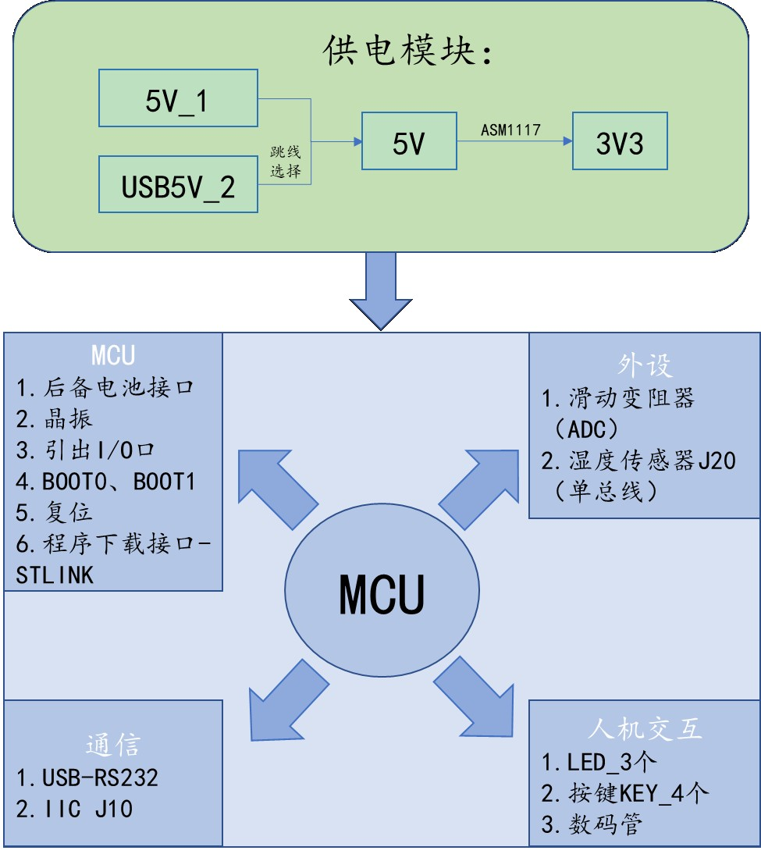

## PCB 分布图

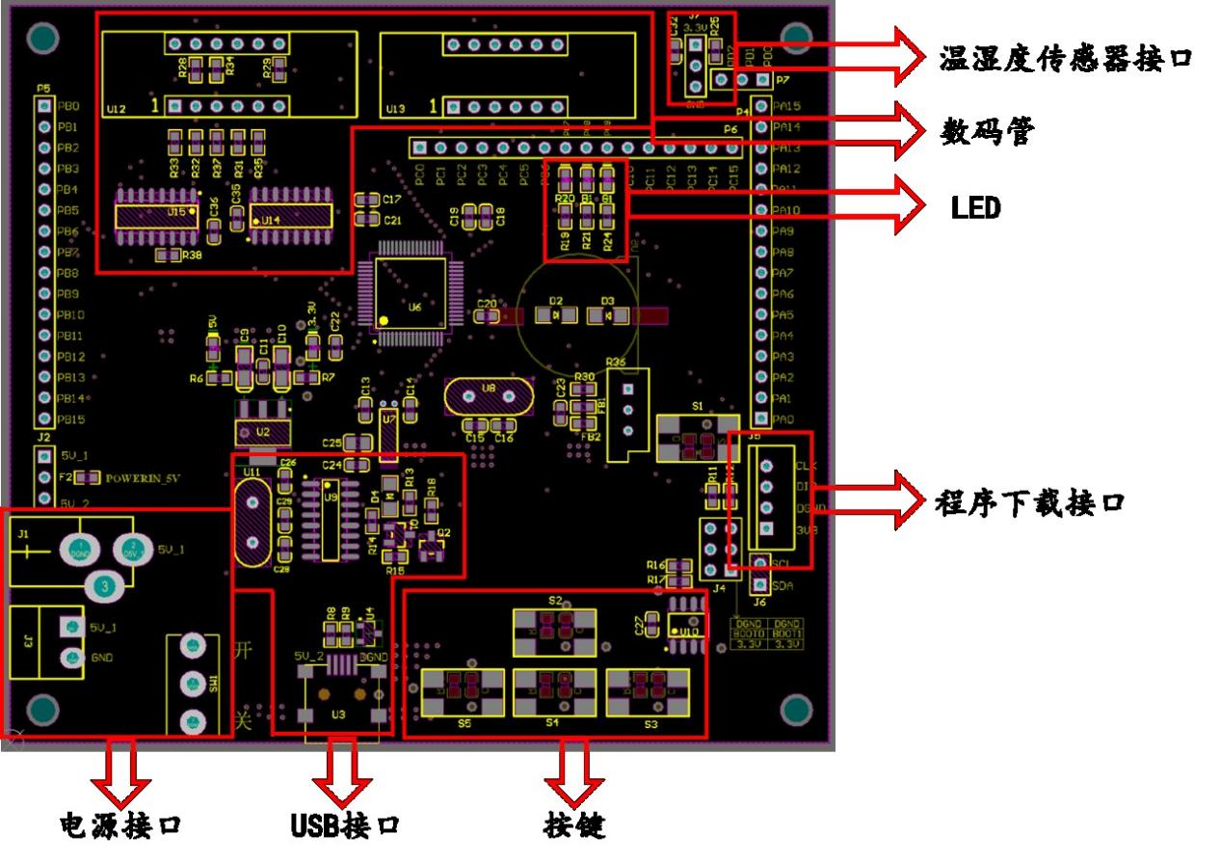

**第二章**. **各模块原理图及**

**接口功能**

## 电源供电模块

此 STM32 开发板中 J2 为电源选择端口。开发板有两种供电方式，分别为

DC插头供电和 USB 供电，两种供电方式供电电压均为 5V。用跳线帽选择供电方式，5V_1 对应 DC 电源供电方式， 5V_2 对应 USB 供电方式。5V 电压经过

ASM1117 转为 3.3V 给MCU 等供电。供电模块结构图如图 2.1.1，USB 转 5V 原理图如图 2.1.2, 5V 转 3.3V 原理图如图 2.1.3。

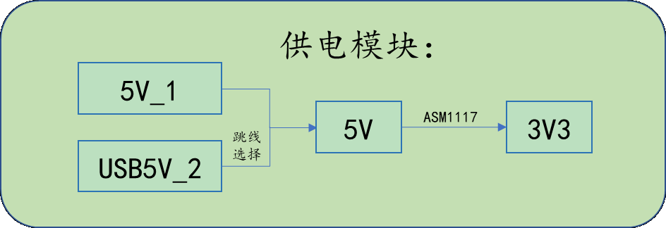

**图 2.1.1 32 开发板供电模块结构图**

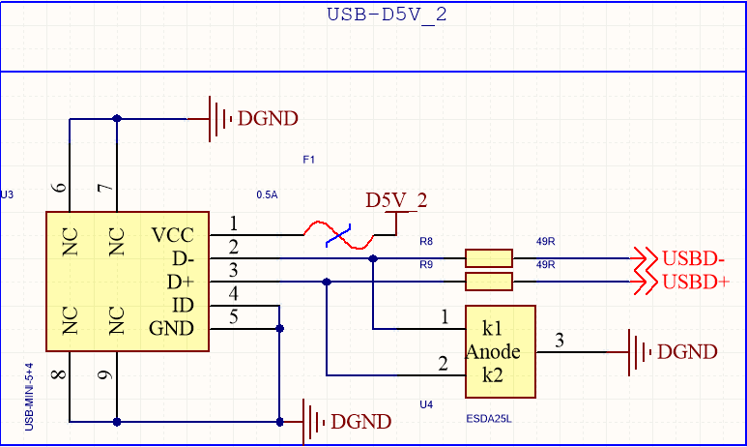

**图 2.1.2 USB 转 5V 原理图**

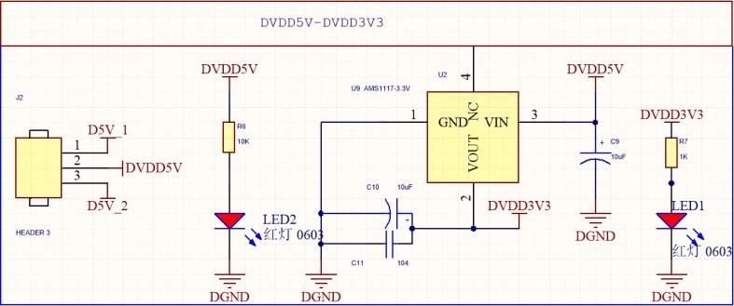

**图 2.1.3 5V 转 3V3 原理图**

## 主控芯片MCU

STM32 开发板选择的是 STM32F103RBT6 作为 MCU，该芯片是 STM32F103 里中容量的，它拥有的资源包括：128KB FLASH、20KB SRAM、3 个通用定时器、 1个高级定时器、1 个 DMA 控制器（共 7 个通道）、2 个 SPI、2 个 IIC、3 个串口、

1个 RTC、 2 个看门狗、1 个 Systick 定时器、1 个 USB、1 个 CAN、2 个 12 位 ADC、以及 51 个通用 IO 口。该芯片是 STM32F1 家族常用型号里面，中等配置的芯片，对于 STM32 初学者学习最为适合，所以我们选择了它作为我们 开发板的主芯片。MCU 部分的原理图如图 2.2.1

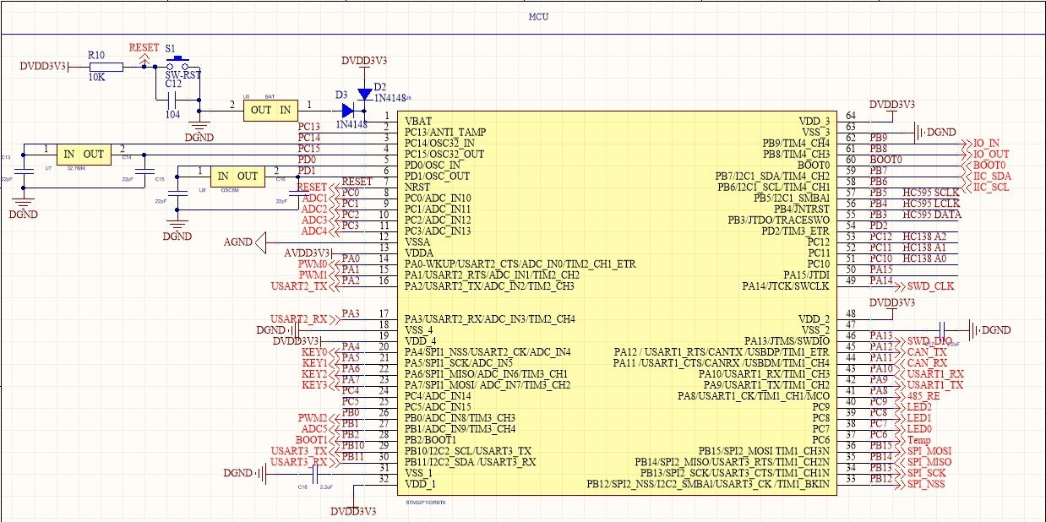

**图 2.2.1 MCU 部分原理图**

## 后备电池接口

后备区域 VBAT 脚的供电采用 CR1220 纽扣电池和 VCC3.3 混合供电的方式，在有外部电源（VCC3.3）的时候，CR1220 不给 VBAT 供电，而在外部电源断开

的时候，则由 CR1220 给其供电。这样，VBAT 总是有电的，以保证 RTC 的走时以及后备寄存器的内容不丢失，原理图如图 2.3.1

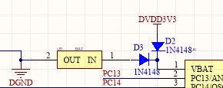

**图 2.3.1 后备电池接口原理图**

## MCU 晶振

PC14——RTC 晶振，接 32.768K 晶振，不可用做 IO ；

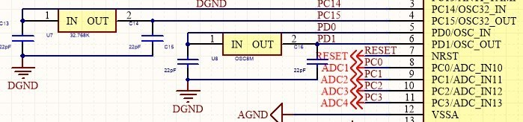PC15——RTC 晶振，接 32.768K 晶振，不可用做 IO。 PD0 ——HSE 晶振，接 HSE 晶振，8MHz，不可用做 IO； PD1 ——HSE 晶振，接 HSE 晶振，8MHz，不可用做 IO。如图 2.4.1

**如图 2.4.1 MCU 晶振**

## 引出I/O 口

STM32 开发板将 STM32F103RBT6 所有 IO 口全部引出，通过排针共引出四组共 51 个 IO 口， GPIOA0-GPIOA15, GPIOB0-GPIOB15, GPIOC0-GPIOC15, GPIOD0-GPIOD2,如图 2.5.1 所示：

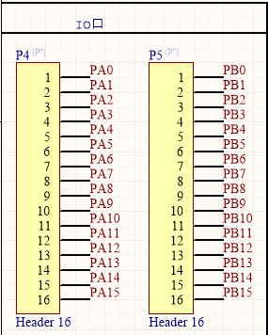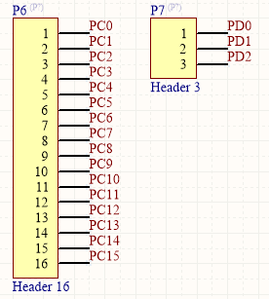

**图 2.5.1 引出 IO 口**

## BOOT0 与BOOT1

这是开发板板载的启动模式选择开关，在开发板上的标号为：BOOT0，BOOT1。

STM32 有 BOOT0（B0）和 BOOT1（B1）两个启动选择引脚，用于选择复位后

STM32 的启动模式，在开发板上，我们通过跳线帽选择 STM32 的启动模式。启动模式如下表 2.6.1 所示，对应开发板原理图如图 2.6.2 所示。

**表 2.6.1 启动模式**

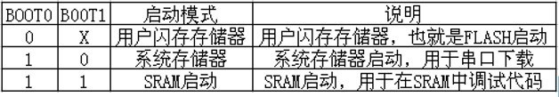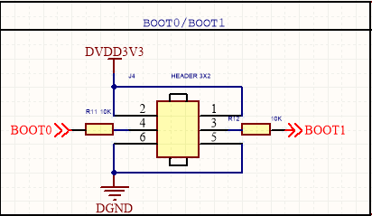

**图 2.6.1 BOOT0 与 BOOT1 原理图**

## 复位

复位电路如图 2.7.1 所示：

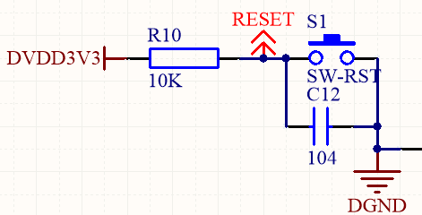

**图 2.7.1 复位电路原理图**

因为 STM32 是低电平复位的，所以我们设计的电路也是低电平复位的，这里的 R10 和 C12 构成了上电复位电路。同时，开发板把 74HC595 芯片的复位引脚也接在 RESET 上，这样这个复位按钮不仅可以用来复位 MCU，还可以复位

74HC595 芯片（数码管显示）。

## 下载程序接口-STLink

ST_LINK SWD 接口的电路，留出了 P4 SWD_4P 的标准下载接口，该接口可用于给外部 MCU 使用，原理图如图 2.8.1。

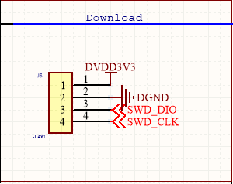

**图 2.8.1 ST-LINK 程序下载接口电路**

## USB 串口、USB、电源

STM32 开发板板载了 USB 串口，并且由 USB 提供电源，使得我们只需要一根

USB 线就可以使用 STM32 开发板了，包括串口下载代码、供电、串口通信 3位一体。 开发板的 USB 接口（USB）通过独立的 Mini USB 头引出，和 USB转串口（USB_232）共用，具有一键下载功能。USB-RS232 部分的原理图如图

2.8.1：

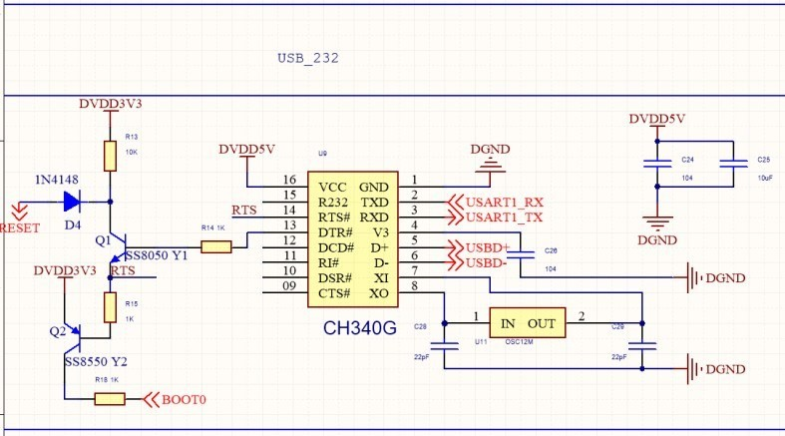

**图 2.9.1 USB -RS232 原理图**

## IIC 通信

开发板通过引出 MCU 的 PB6、PB7 至芯片 24C02 分别作为 IIC 通信的数据位

（SDA）、时钟位（CLK），IIC 通信原理图如图 2.10.1.

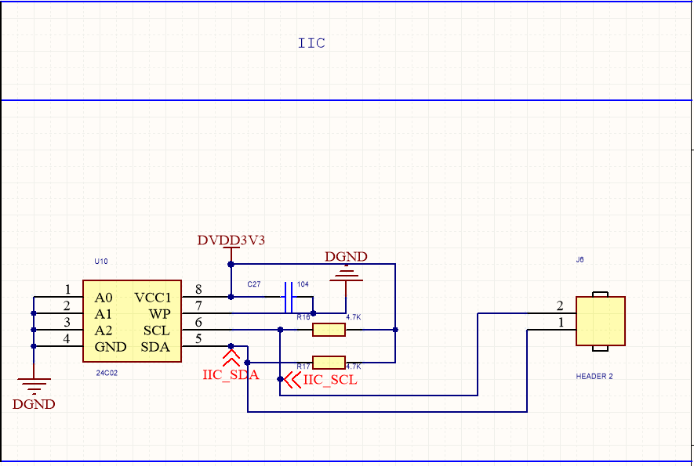

**图 2.10.1 IIC 通信原理图**

## 滑动变阻器（ADC）

为了使同学们更好的学习 AD 采集及转换，开发板提供滑动变阻器 R36，其供电选用 MCU 的 AVDD3V3，滑动变阻器原理图如图 2.11.1。

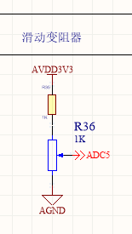

**图 2.11.1 滑动变阻器原理图**

## 温湿度传感器接口（单总线）

为了帮助同学了解并掌握时序的概念，引入传输方式是单总线的温湿度传感器接口，原理图如图 2.12.1。DS18B20 传感器从下面看（引脚侧冲向自己）引脚图如图 2.12.2：

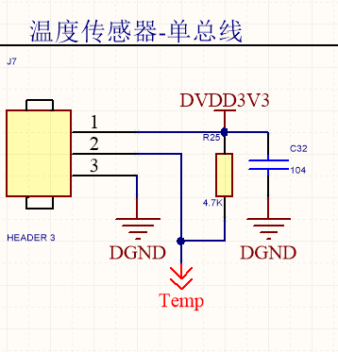

**图 2.12.1 温湿度传感器接口原理图**

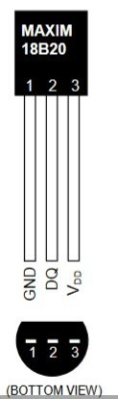

**图 2.12.2 引脚图**

## LED

STM32F103 板载总共有 3 个 LED，LED0、LED1、LED2 分别接在 PC7、PC8、PC9上。其原理图如图 2.13.1 所示：

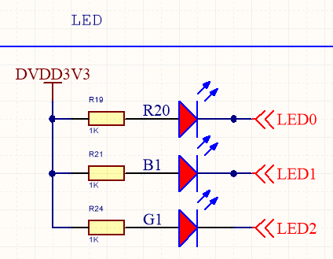

**图 2.13.1 LED**

## 按键

STM32F103 板载总共有 4 个输入按键，其原理图如图 2.14.1 所示：

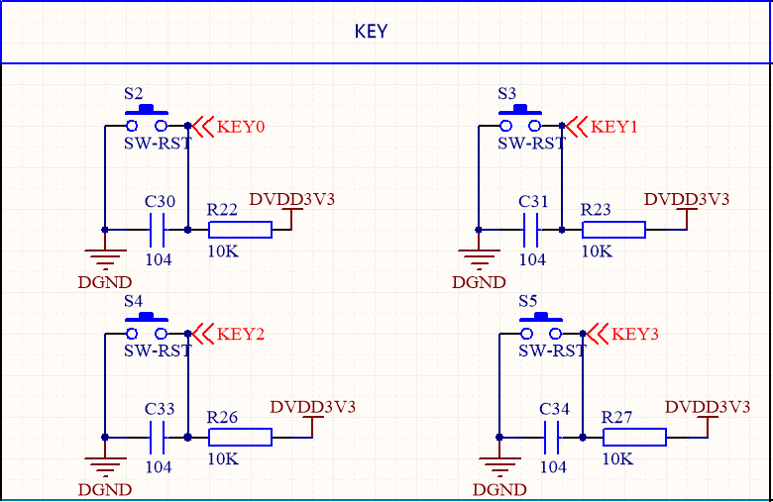

**图 2.14.1 输入按键**

KEY0、KEY1 、KEY2 和 KEY3 用作普通按键输入，分别连接在 PA4、PA5、PA6和 PA7 上。

## 数码管

STM32F103 板载了两个 4 位的共阴数码管，以及数码管的驱动电路，其原理图如图 2.15.1 所示：

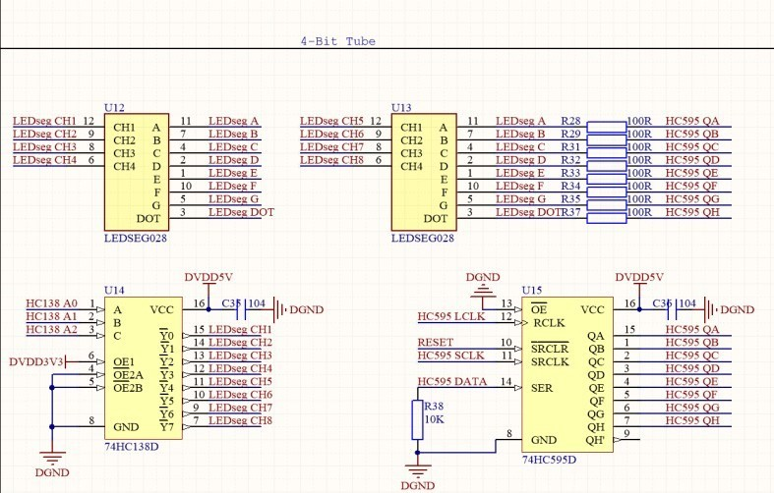

**图 2.15.1 数码管与驱动电路**

U12 和 U13 为 4 位共阴极数码管，CH1~CH4 为位选端，A~DOT 为段选段。 74HC138（U14）为3-8 译码器芯片，这里我们使用它实现数码管的位选功能，其

Y0~Y7 连接到两个数码管的 CH1~CH4 位选端，通过 U14 的 A0~A2 三个地址线的控

制，选择 Y0~Y7 的输出（低电平有效），A0 连接在 MCU 的 PC10，A1 连接在 PC11，

A2 连接在 PC12。74HC595（U15）为串行转并行数据芯片，这里我们使用它实现数码管的段选功能，其 QA~QH 引脚连接在数码管的 HC595_QA~HC595_QH 公共端，通过 SFTCLK 和 LCHCLK 的时钟控制，将 SDI 输入的串行数据转换成并行数据，通过 QA~QH 端输出控制数码管的段选，SFTCLK 连接在 MCU 的 PB5，LCHCLK 连接在 PB4，SDI 连接在 PB3，而 RST 则连接在 MCU 的复位电路 RESET 端，上电或按下 RESET 按键可对 74HC595 进行复位。